高考志愿填报建议系统
软件需求说明书
版本 1.0
修订历史记录
日期 | 版本 | 说明 | 作者
25/10/2020 | 1.0 | 初版 | 王雪飞
26/10/2020 | 1.1 | 完善各功能补充 | 王雪飞、夏宇祺、吴杰乐、潘雨非
01/11/2020 | 1.2 | 完善推测数据依据，客户端和管理端功能、盈利需求、市场分析 | 王雪飞、朱宇博、夏宇祺、吴杰乐、潘雨非、李斯文
08/11/2020 | 1.3 | 修改数据源，可视化需求，算法需求 | 夏宇祺、吴杰乐、潘雨非

目录
1.1 编写目的 3
1.2背景 3
2．任务概述 3
2.1目标 3
2.2运行环境 3
2.3条件与限制 4
3．需求规定 4
3.1对功能的规定 4
3.1.1功能 4
3.1.3容纳能力 5
3.2 对性能的规定 5
3.2.1精度 5
3.2.2时间特性要求 5
3.2.3灵活性 6
3.3输入输出要求 6
3.4数据管理能力要求 6
3.5故障处理要求 6
3.6其他专门要求 6
3.6.1安全保密 6
4．运行环境规定 6
4.1设备 6
4.2支持软件 7
4.3设计工具 7
4.3接口 7
4.3.1软件接口 7
4.4其他需求 7
4.4.1可维护性 7
4.4.2故障处理 7

1.1 编写目的
为明确软件需求、安排项目规划与进度、组织软件开发与测试，撰写本文档。方便后续对该项目的开发，明确该系统各功能的定义、输入与输出，对系统本身性能的规定，输入输出的要求，数据管理能力的要求，故障处理要求，除了软件本身，还对其运行环境进行了相应的规定。以此文档作为后续软件开发设计的重要参考文档。该说明在与甲方确定过后，若没特殊情况，不做修改，后续开发都以此为准。本文档的预期读者包括：程序开发经理、项目组所有人员、测试组人员、SQA人员。

1.2背景
本项目的委托单位是北京理工大学，开发单位是07111705-4组，组长王雪飞。

2．任务概述

2.1目标
总的概括来说，高考志愿填报建议系统旨在根据对于往年录取情况的分析，为广大参加高考的考生提供个性化的、正确的志愿填报建议。本系统可以根据用户提供的考试省份，高考分数以及考生类型，给出在当前分数下较为合适的选择，为考生规划出冲刺院校、适中院校、保底院校。用户可以对各个高校进行查询，获取高校的一些简介和往年的录取情况，也可以对各个专业进行查询，获取该专业的高校排名。
细分来看，该软件会先要求使用者拥有一个属于自己的账号，注册可以自己设定用户名、密码，还需要提供手机号码，在登录中，可以通过用户名或手机号码登录。登录过后，便进入主界面，会要求用户完善个人基础信息，其中包括了姓名、学校、身份证号、高考年份、高考省份。接着便进入了对学校的要求填写，可以查看各学校各专业的高校信息。并对所填写的高校或专业选择倾向进行推荐。
该软件目的在于帮助高考生或准高考生填写高考志愿，可以了解目标高校目标专业的招生要求，以此明确自己努力方向，也可以在志愿填写或者指定目标迷茫之际，根据系统推荐作为参考，明确志愿填报。
为了方便实用，该系统初步计划编写安卓端、IOS端、PC端与网页端四个版本，使得使用者可以随时随地得到高考志愿的推荐。首先开发的是网页端，在网页端推出后，进入试用期，了解用户的反馈，进行修改与完善，开发出最终版本，投入市场，再进行市场调查，了解用户对其评价，若反响良好，可以进一步打开该领域的市场，得到良好的收益回报，那便继续安卓端、IOS端与PC端的开发。

2.2运行环境
Android：7.0及以上
IOS：9.0及以上
PC Client：Windows XP及以上，内存2G及以上
Web Browser：Internet Explorer、Microsoft Edge、Firefox、Google Chrome、360浏览器、猎豹浏览器

2.3条件与限制
编程语言：C++；数据库：SQL Server；开发规范和标准：UML统一建模语言。

3．需求规定

3.1对功能的规定

3.1.1客户端功能
在本系统中，用户可进行注册，登录，完善信息等操作，同时用户可根据学校信息进行筛选，查找符合要求的院校。根据用户信息，我们可以对其进行有针对性地院校推荐，使用户获得更全面，综合的信息，做出更准确的判断。

功能 | 输入 | 处理 | 输出 | 界面
登录 | 用户名  密码 | 查询数据库信息 | 登录成功/失败 | 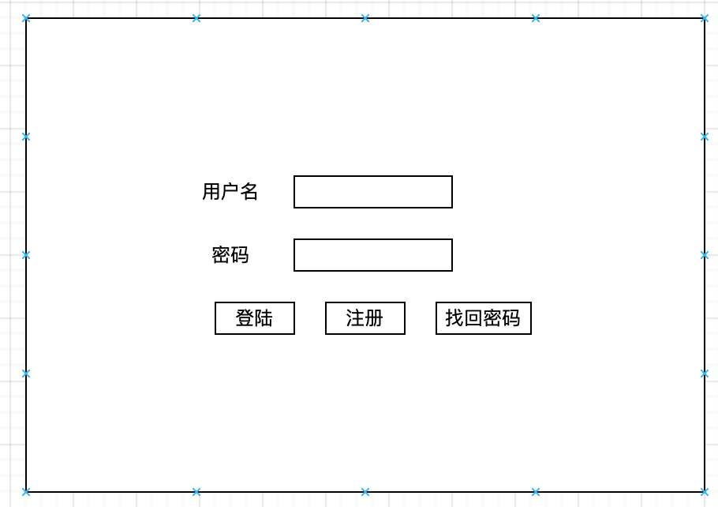
注册 | 用户名  密码  确认密码  手机号码  验证码 | 添加数据库信息 | 注册成功/失败 | 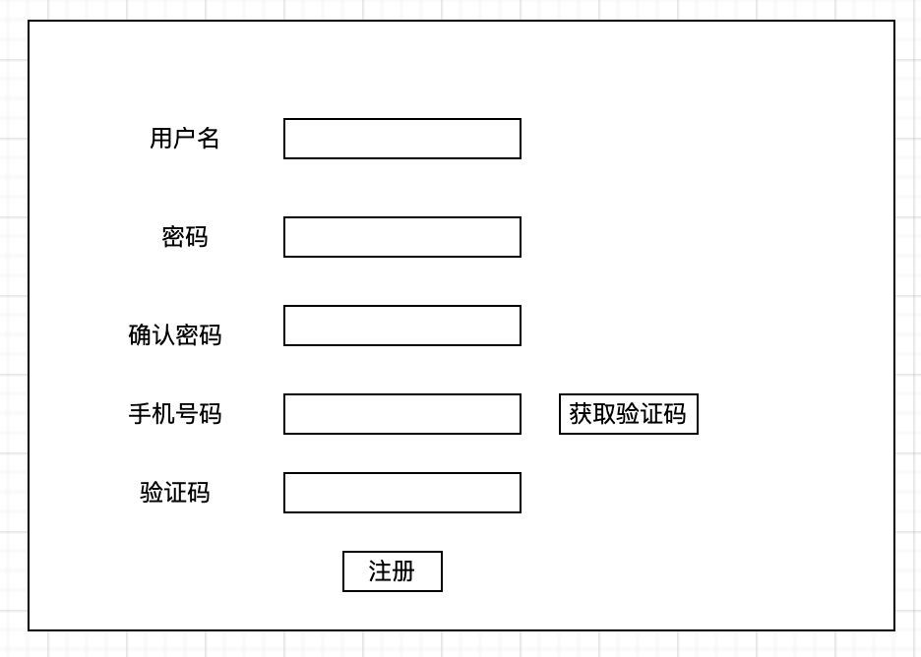
找回密码 | 用户名  手机号码  验证码  新密码  确认密码 | 请求修改数据库信息 | 找回成功/失败 | 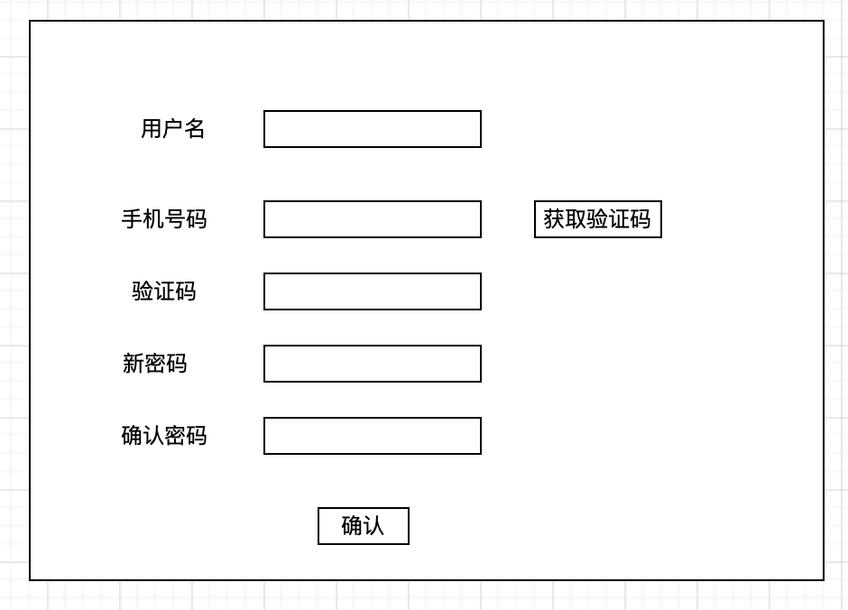
主界面/地域优先 | 姓名  学校  成绩  排名  喜好1  喜好2  喜好3 | 查询数据库信息，更新页面 | 可视化位次显示，点击推荐大学显示简介，右侧和地图有冲稳保综合推荐 | 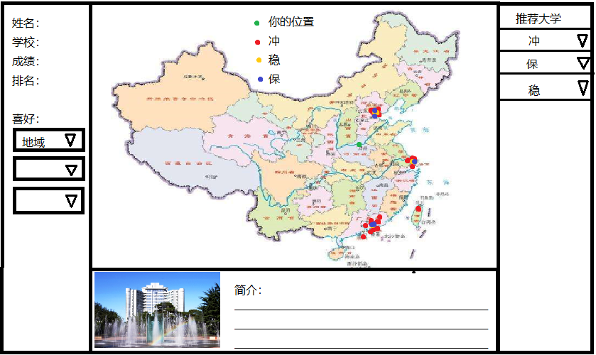
用户信息 | 完善信息按钮  姓名  学校  身份证号  高考年份  高考省份 | 请求更新数据库信息 | 完善信息成功/失败 | 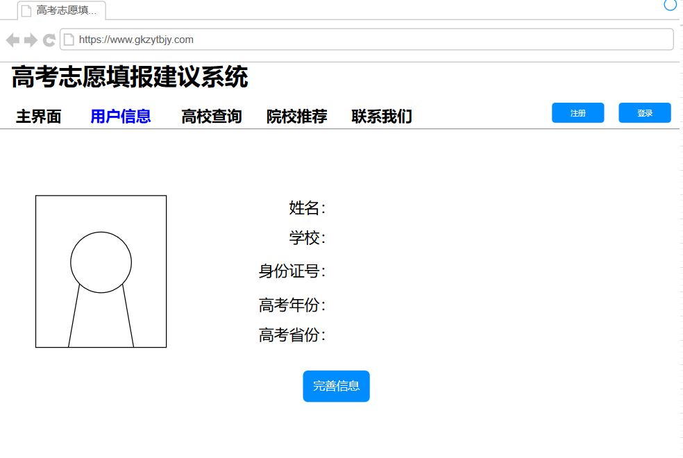
高校查询 | 选课类型  学校类别  学校名称  查询按钮 | 查询数据库  更新界面 | 高校信息，专业目录，官网信息，理念分数线、位次 | 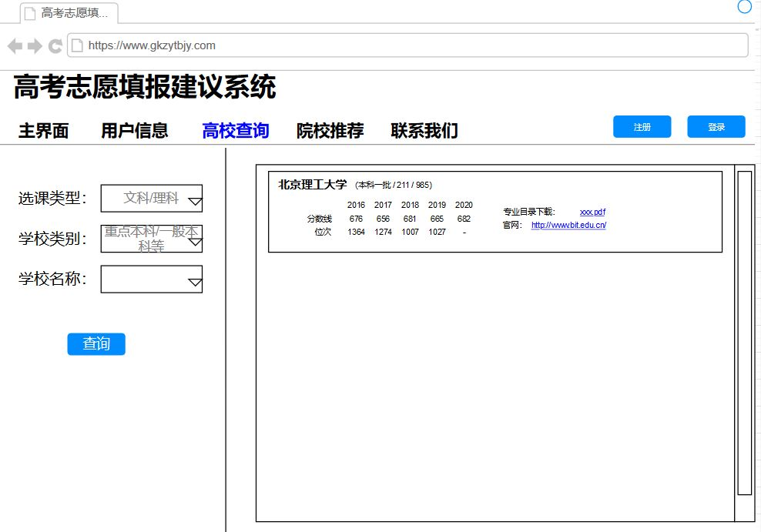
院校推荐 | 选课类型  分数/估分  排名  喜好1  喜好 2  喜好3  其中喜好分为：专业优先、地域优先、院校优先三类，下拉可选择  查询 | 查询数据库  更新界面 | 可视化分层次院校推荐 | 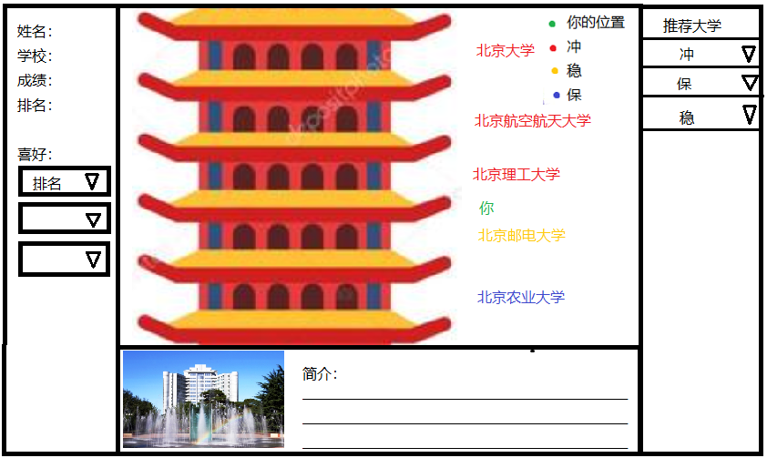
联系我们 | 无 | 无 | 官方联系信息 | 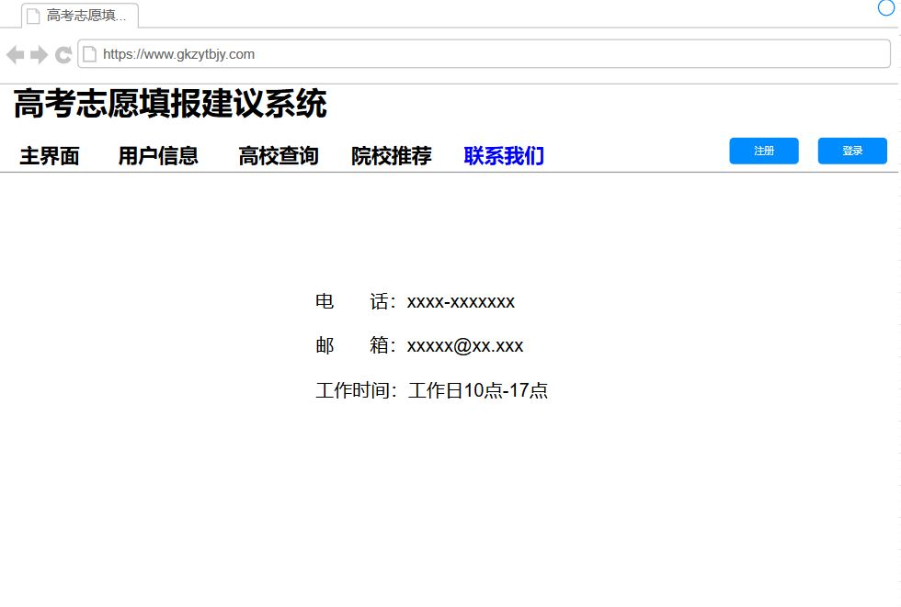
数据有每年9月1日自动更新和管理员手动更新两种。注：信息来源见附件3《数据源》
主要的数据分类奇迹来源有：
各省历年分数线；一本大学历年分数线；二本大学历年分数线；三本大学历年分数线http://www.gaokao.com/baokao/lqfsx/gsfsx/
各学校招生简章http://www.gaokao.com/baokao/yxdq/zsjz/
各种专业排名http://www.gaokao.com/baokao/zydq/xzzy/
各种大学排名http://www.gaokao.com/dxpm/zgdxpm/
各大学专业目录(还可以在本界面进行分数线查询)http://college.gaokao.com/schlist/
获取数据方式我们采用爬虫，我们先选定我们需要爬去资料的网站，如上。再分析网站页面数据

3.1.2管理端功能
在本系统中，管理员可进行注册，登录，管理软件等操作。
管理员登录后可以对数据、用户、动态进行管理。
数据管理：对院校信息、专业信息、分数线等数据的管理和更新。提供了一个访问主要数据库的接口。
用户管理：可以对用户信息和权限进行管理，提供一个访问用户数据库的接口。
动态管理：可以对客户端呈现的公告位、动态推送位或广告位的内容进行管理和更新。
功能 | 输入 | 处理 | 输出 | 界面
登录 | 用户名  密码 | 查询数据库信息以及权限 | 登录成功/失败 | 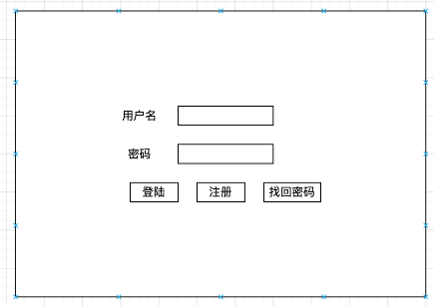
注册 | 用户名  密码  确认密码  手机号码  验证码 | 添加数据库信息 | 注册成功/失败 | 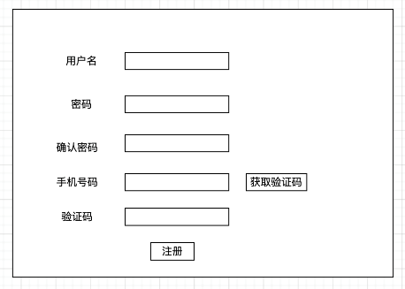
找回密码 | 用户名  手机号码  验证码  新密码  确认密码 | 请求修改数据库信息 | 找回成功/失败 | 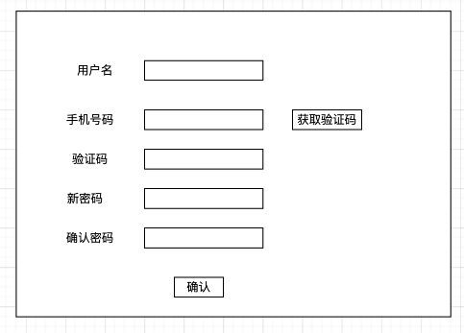
主界面 | 需要管理的内容 | 跳转 |  | 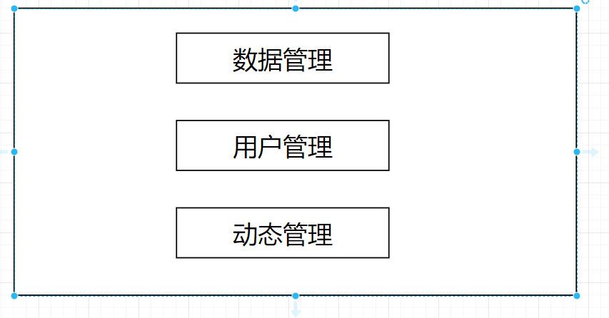
数据管理 | 需要增删改查的目标院校信息 | 请求更新数据库信息 | 查询结果 | 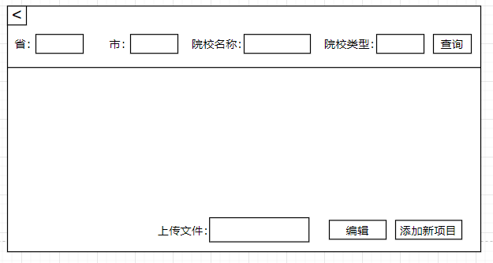
用户管理 | 选择需要查看的用户信息 | 查询数据库  更新界面 | 查询结果 | 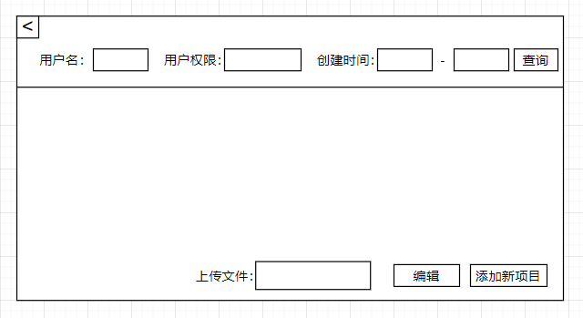
动态管理 | 对动态位置和修改时间进行查询 | 查询数据库  更新界面 | 查询结果 | 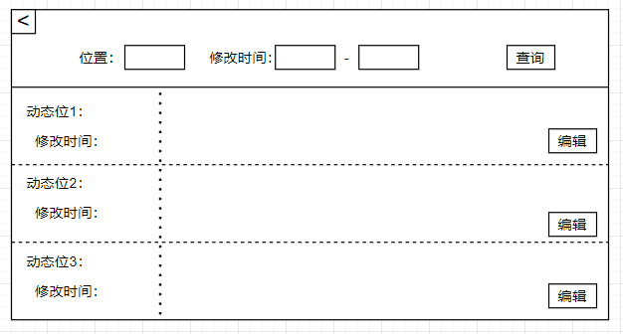

3.1.3容纳能力
系统用户数：50,000,000
根据中国教育网数据，我国每年高考考生数量在900万到1100万之间，预计每年有50%的考生和学生家长会用到本系统，十年内的用户数量预估为5000万。
并发用户数：5,000,000
考虑到六七月份为用户并发高峰期，每年的活跃用户约为500万，我们设置500万的并发用户数量确保完全容纳。

3.2 对性能的规定

3.2.1可视化要求
本软件可视化设计应满足以下要求：用户在进行学校推荐查询时可以分别从排名优先、专业优先、地域优先三个方面获得直观的推荐显示。通过调查手机商店这一类型应用使用的可视化方案特点及其评价结果如下(评分0为缺少数据)：
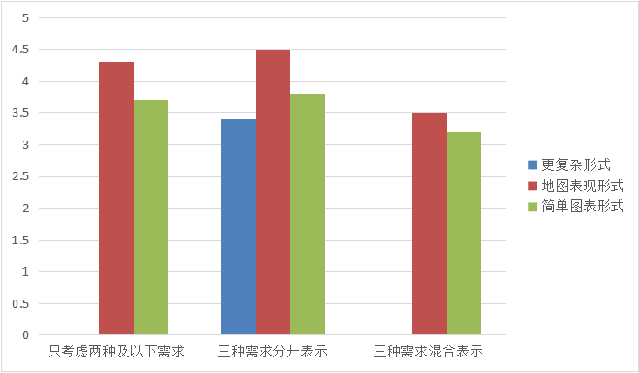
根据图中数据，需要实现较为直接、容易理解的表现形式及表现方法，同时应确保功能性的完善。我们的可视化设计应将不同需求分开显示并采用地图或图表的表现形式。由于地域优先在显示上更倚重地图而另两种优先需求本质上差别不大，因此将使用地图表示地域优先推荐，而使用标志景点图片加类似表格方式推荐排名优先及专业优先学校。

3.2.1算法实现要求
在推荐算法中，我们要根据三种不同的优先级方式，进行不同的权重分配和预测，在每种方法内，我们要分别进行冲，稳，保三种方式的预测。
首先，我们根据专家评判等方式，对当年考题难度进行判断，并根据不同学校近五年的录取分数线及其走势，判断今年不同学校的预估录取分数线。我们将学校的分数线分为预估标准线（STD）和预估分数线两个概念，预估标准线为排除历年难度系数差别后，学校的预估录取分数线，我们认为该指标可以有效的反应学校的录取水平。预估分数线为结合本年的试题难度所生成的真是分数线，其计算方式为预估分数线与难度系数的乘积。预估分数线的具体算法如下：
STD_{n}= F(STD_{n}, STD_{n-1},……STD₀)
其中STD_{n}为预测年份，STD_{n-1}……STD₀为结合前n年的预估标准线情况。根据线性回归算法，推导出STD_{n}，并根据难度系数判断当年该学校的预估分数线。
在常用的推荐系统中，主要有以下几种：
- 根据相似标签进行的推荐算法
- 根据加权进行的推荐算法
- 根据分类切换进行的选择式推荐算法
- 根据特征组合进行的推荐算法
- 根据机器学习进行的推荐算法

在本系统中，我们主要采用机器学习和权重相结合的方式。通过机器学习进行专业和地域推荐，通过权重进行学校推荐。
在机器学习方面，首先我们将学生的特征进行向量化，我们可以通过自然语言处理的方式，将学生的学校信息，地域信息，兴趣爱好等视为自然语言，对其进行特征化处理。然后通过自然语言处理模型如：CRNN，transformer，BERT，XLNET等进行训练并获得可以进行专业推荐的模型。我们可以将往年的学生数据作为数据集，这样可以保证数据的充足，得到更好的模型和预测结果。
在权重方面，由于我们已经得到了学校的预估分数线，我们可以讲学校的预估分数线和学生的估分（或者实际得分，依据不同地区而定）进行对比，为学生推荐合适的冲（分数差30~10），稳（-10~10），保（-30~-10）的学校。在不同的冲，稳，保类别中，我们采用权重来判断专业优先，地域优先，院校优先。
根据优先级，我们可以给三个不同的优先级分别以50，30，20的权重。根据机器学习获得的专业，地域信息，我们对不同学校的推荐专业，所在地域进行打分。我们对学校的院校排名，专业，地域打分进行加权，最终得到一个权重值，代表冲，稳，保三类中不同学校的优先级，对学生进行回复。

3.2.1时间特性要求
1. 响应时间：1秒
2. 更新处理时间：5分钟
3. 数据的转换和传送时间：即时
4. 计算时间：即时

3.2.2灵活性
1. 操作方式上的变化：可以手动输入账号密码，也可保存到本地，也可通过其他软件如QQ，微信，手机号进行登录。
2. 同其他软件的接口的变化：只需更改变化接口
3. 精度的变化：字符形式存储，可以满足精度改变，只需更改前端输入形式即可。
4. 数据信息的变化：数据库全部采用字符格式存储，且数据库除了账号属性非空唯一外不设约束，在网页部分要求约束，能较好适应数据格式和内容的变化

3.3输入输出要求
输入信息主要包括几个部分：
用户输入院校信息：根据查找的院校自动从数据库中调出院校其他信息。
院校信息均为字符串格式。
排名信息均为字符串型存储。
用户个人信息：均为字符串格式。

3.4数据管理能力要求
主要包括3+n张表，分别存储院校信息，综合排名信息，用户信息，n个综合排名信息表。

3.5故障处理要求
服务器中数据可能丢失，为避免丢失应定时备份，当丢失时同样应即时恢复数据，以保证系统最快速的恢复的正常运行状态。

3.6其他专门要求

3.6.1安全保密
为保证数据库的安全，均使用纯字符串形式传输和存储。
账号密码泄露后需要能通过手机号码、邮箱找回。

4．运行环境规定

4.1设备
处理器：型号无要求，内存2G以上
外存：无要求
媒体及其存储格式：XLSX
输入及输出设备：鼠标、键盘、显示屏
数据通信设备的型号和数量：无要求
功能键及其他专用硬件：无要求

4.2支持软件
操作系统：Windows XP及以上、Android 7.0及以上、iOS 9.0及以上
编译程序：Windows系统使用Dev C++ 5.0以上，Android使用c4droid 4.0及以上

4.3设计工具
CM工具：git
PM工具：Project
Bug跟踪工具：BugTrack
需求建模、设计工具：Enterprise Architect
数据库设计工具：ERWin
原型开发工具：MockPlus
测试工具：AutoRunner、TestCenter

4.3接口

4.3.1软件接口
·用户接口
点击链接或按键：跳转指对应页面，错误则提示错误信息。
Esc：弹出菜单。
·外部接口
硬件输入：键盘向输入框输入字符；鼠标左键点击信息输入。
传输协议：https。
·内部接口
登录模块向服务器传输账号密码，查询模块向服务器传输输入的查询信息，服务器向各个界面模块传输对应的信息，如用户信息、院校信息、查询结果信息等。

4.4其他需求

4.4.1可维护性
需要较好的可维护性，由于高考报名规则有改动的可能，在规则改动后需要尽快更新版本，因此院校推荐模块与其他模块应当尽量低耦合。

4.4.2故障处理

故障 | 处理方式
网络连接断开 | 点击链接后转进页面显示“失去网络连接”
必须输入内容为空 | 弹出子窗口显示“缺少必填项目”
查询结果为空（输入信息有效） | 弹出子窗口显示“查不到合适的结果”
输入信息无效 | 弹出子窗口显示“无效信息”
客户端登录时间与服务器时间不符 | 弹出子窗口显示“时间显示错误”
登录地点异常 | 弹出子窗口显示“您的登录地异常，账号存在风险”

4.4.3盈利需求分析

基础成本（元） | 开发成本（元） | 维护成本（元） | 推广成本（元） | 预计投资回报率（一年）
10,000 | 200,000 | 600,000 | 300,000 | 25%

盈利方式采取在网页中加入广告，赚取广告费用的方式。

我们的广告推广方式模仿了百度的推广方法，采用按效果付费的网络推广方式，即展示无需付费，按照网站用户的点击量进行收费，广告采用在网页左右两侧进行展示的形式

收费方式：广告客户需一次性缴纳不小于1,500开户费，其中500元为服务费，1,500元则为预存款，每次用户点击我们设立在我们网站中的广告链接，我们将从预存款中扣除0.02元的费用，当预存款用完或即将用完，广告客户随时可以为其广告展示进行续费，最低为200元。结合多数此类网站的日活动量和广告商数量，预计每年有1,500,000收入。

4.4.2市场调研分析
经过调查，我们的项目总体较有竞争力，预计至少吸引40%活跃目标人群，即约2,500,000用户。评价较好的应用多是出于信息可靠、功能性强大的原因，在此基础上，界面简洁、客服优质也能加分，但后者只是作为前者的辅助，如果能做到信息可靠、功能性强大，即使有其他不好的地方也能瑕不掩瑜。我们的项目竞争力可以主要体现在成绩分层在地区和层次的完备可视化，界面美观，冲稳保和高自由度的偏好选择，总体是有竞争力的，预计至少吸引40%活跃目标人群，即约2,500,000用户。

